بسمه تعالی

شيوه نامه ارزشیابی فعالیتهای دانش پژوهی آموزشی

بند 6 ماده 2آئين نامه ارتقاي اعضاي هیأت علمي دانشگاهها

**مرجع اصلی دانش پژوهی : مرجع اصلی ارزشیابی و تعيين امتياز فعاليتهای موضوع بند ششم از ماده 2 آیین نامه ارتقا، "كميته کشوري ارزيابي فعاليت هاي دانشورانه و دانش پژوهی آموزش علوم پزشکي" است (که از اين پس به اختصار "کميته کشوري دانش پژوهی" ناميده مي شود).**

**كميته کشوري ارزيابي فعاليت هاي دانشورانه و دانش پژوهی آموزش علوم پزشکي**

* **معاون آموزشي وزارت متبوع یا نماینده تام الاختیار وی (رئيس کميته)**
* **رئیس مرکز مطالعات و توسعه آموزش علوم پزشكي وزارت بهداشت، درمان و آموزش پزشکي (دبير کميته)**
* **دو نفر نماینده از هیأت مميزه**
* **سه نفر از صاحبنظران آموزش علوم پزشکي به پيشنهاد رئيس مرکز مطالعات و توسعه آموزش علوم پزشكي وزارت بهداشت، و تائید معاون آموزشی وزارت.**

**دبیرخانه کمیته کشوری : مرکز مطالعات و توسعه آموزش علوم پزشكي وزارت بهداشت، درمان و آموزش پزشکي به عنوان دبیرخانه کمیته کشوری دانش پژوهی موظف است نتايج بررسي مستندات را به دانشگاه مربوطه اعلام نمايد.**

**تفویض اختیار: به منظور تسریع در فرإیند ارزشیابی و تعیین امتیاز فعالیتهای دانشورانه و دانش پژوهی آموزشی در دانشگاههای دارای هیات ممیزه مستقل، انجام فرآیند ارزشیابی و تعیین امتیاز به کمیته های دانشگاهی دانش پژوهی تا پایان شهریور سال 1397 تفویض می شود.**

**تصمیم گیری در خصوص تمدید مدت تفویض اختیار به هر دانشگاه، بر اساس نحوه عملکرد کمیته دانشگاهی دانش پژوهی و توسط کمیته کشوری دانش پژوهی انجام می شود.**

**در هر يک از دانشگاه های دارای هیأت ممیزه مستقل، "كميته دانشگاهي ارزيابي فعاليت هاي دانشورانه و دانش پژوهی آموزش علوم پزشکي" تشکیل می شود که کمیته تخصصی هیأت ممیزه تلقی شده و از اين پس اين شیوه نامه به اختصار "کميته دانشگاهی دانش پژوهی" ناميده مي شود.**

**كميته دانشگاهي ارزيابي فعاليت هاي دانشورانه و دانش پژوهی آموزش علوم پزشکي**

* **معاون آموزشي دانشگاه (رئيس کميته)**
* **مدير مركز مطالعات و توسعه آموزش علوم پزشكي دانشگاه (دبير کميته)**
* **یک نفر از اعضای هیأت علمی به نمایندگی هیأت مميزه دانشگاه**
* **دو نفر از صاحبنظران و كارشناسان آموزش علوم پزشکي به پيشنهاد مدیر مطالعات و توسعه آموزش علوم پزشكي دانشگاه و تائید هیأت ممیزه.**
* **در دانشگاههایی که هیات ممیزه مستقل ندارند، نیز کمیته دانشگاهی دانش پژوهی با ترکیب مشابهی جهت کارشناسی اولیه و داوری فعالیتهای موضوع بند ششم ماده 2 آیین نامه ارتقا تشکیل می شود. اما رای این کمیته پس از بررسی و تایید در کمیته کشوری دانش پژوهی قابل احتساب در پرونده ارتقای متقاضی خواهد بود.**

**فعالیتهای دانشورانه آموزشی:**

* **فرایند آموزشی نوآورانه است که دارای اهداف شفاف، متدولوژی مشخص، مبتنی بر شواهد موجود (آماده سازی مناسب ) و دارای نتایج مشخص است.**

**فعاليت دانشورانه:**

**وجود چهار معيار اول، شرط لازم برای کسب امتیاز از هر یک از فعالیت­های مندرج در بند ششم ماده 2 آیین نامه ارتقا است كه در اين­صورت فعاليت دانشورانه محسوب مي­شود.**

**دانش پژوهی آموزشی:**

**فعالیتهای دانشورانه­ای است که علاوه بر چهار معیار فوق(فعالیتهای دانشورانه) به نحو مناسبی منتشر شده و در معرض نقد دیگران قرارگرفته باشد.**

**تعامل با جامعه:**

* **مستندات ارائه شده در بخش فعالیتهای دانش پژوهی آموزشی بايد علاوه بر اطلاعات مربوط به کميت و کيفيت فعاليت انجام شده، داراي شواهدي دال بر تعامل با سطوح مختلف جامعه آموزشی علوم پزشکي در خصوص گزارش نتایج آن فعالیت باشد.**
* **مصاديق اين تعامل عبارتند از:**
  + **برگزاري کارگاه هاي آموزشي و ايراد سخنراني در مورد نتايج فعاليت آموزشي صورت گرفته يا محصول آن به صورت مدعو در حوزه هاي وسيعتر (ساير دپارتمانها/ دانشکده ها/ دانشگاهها)،**
  + **ارائه نتايج در کنگره هاي علمي،**
  + **انتشار در مجلات علمي- پژوهشي،**
  + **ثبت فعاليت ها در تار نماهای (website) مرتبط با نوآوری آموزشی از جمله AAMC، MedEdPORTAL،**
  + **و يا موارد مشابه.**

**دانش­پژوهي آموزشي**

* **در صورت تحقق تمامي 6 معيار گلاسيك در يك فعاليت، آن فعالیت مصداق دانش­پژوهي آموزشي است و امتياز آن مي­تواند در ماده 3 (حداکثر تا پنجاه درصد امتياز لازم اعم از شرطي و غير شرطي) لحاظ شود.**
* **اگر هریک از موارد 1 تا 4 وجود نداشته باشد، به فعالیت مورد نظر از این بند امتیازی تعلق نمی گیرد.**

**استثناء:**

* **برای کسب امتیاز دانش پژوهی ( که می تواند جایگزین امتیازات ماده 3 ارتقا شود) برای "تولید وسایل آموزشی"، "تولید لوح فشرده آموزشی با رعایت ساختار علمی" و "سایر موارد" در بخش یادگیری الکترونیک، تایید کمیته کشوری دانش پژوهی مبنی بر نوآوری فعالیت در سطح کشوری ضروری است.**

**فعالیتهای کشوری و بین المللی:**

* **کميته دانشگاهي دانش پژوهی مي تواند نوآوری فعاليت هاي صورت گرفته را حداکثر تا سطح دانشگاه تعيين نمايد.**
* **چنانچه بنا به تشخيص کميته مزبور (با يا بدون درخواست فرد يا افراد ارائه دهنده آن) نوآوری فعاليت صورت گرفته در سطح كشوري يا بين المللي باشد، لازم است مستندات مربوطه در كميته كشوري دانش پژوهی وزارت بهداشت، درمان و آموزش پزشکي بررسي گردد.**

**جریان فرآیند ارائه و ارزشیابی فعالیتهای موضوع بند ششم ماده 2:**

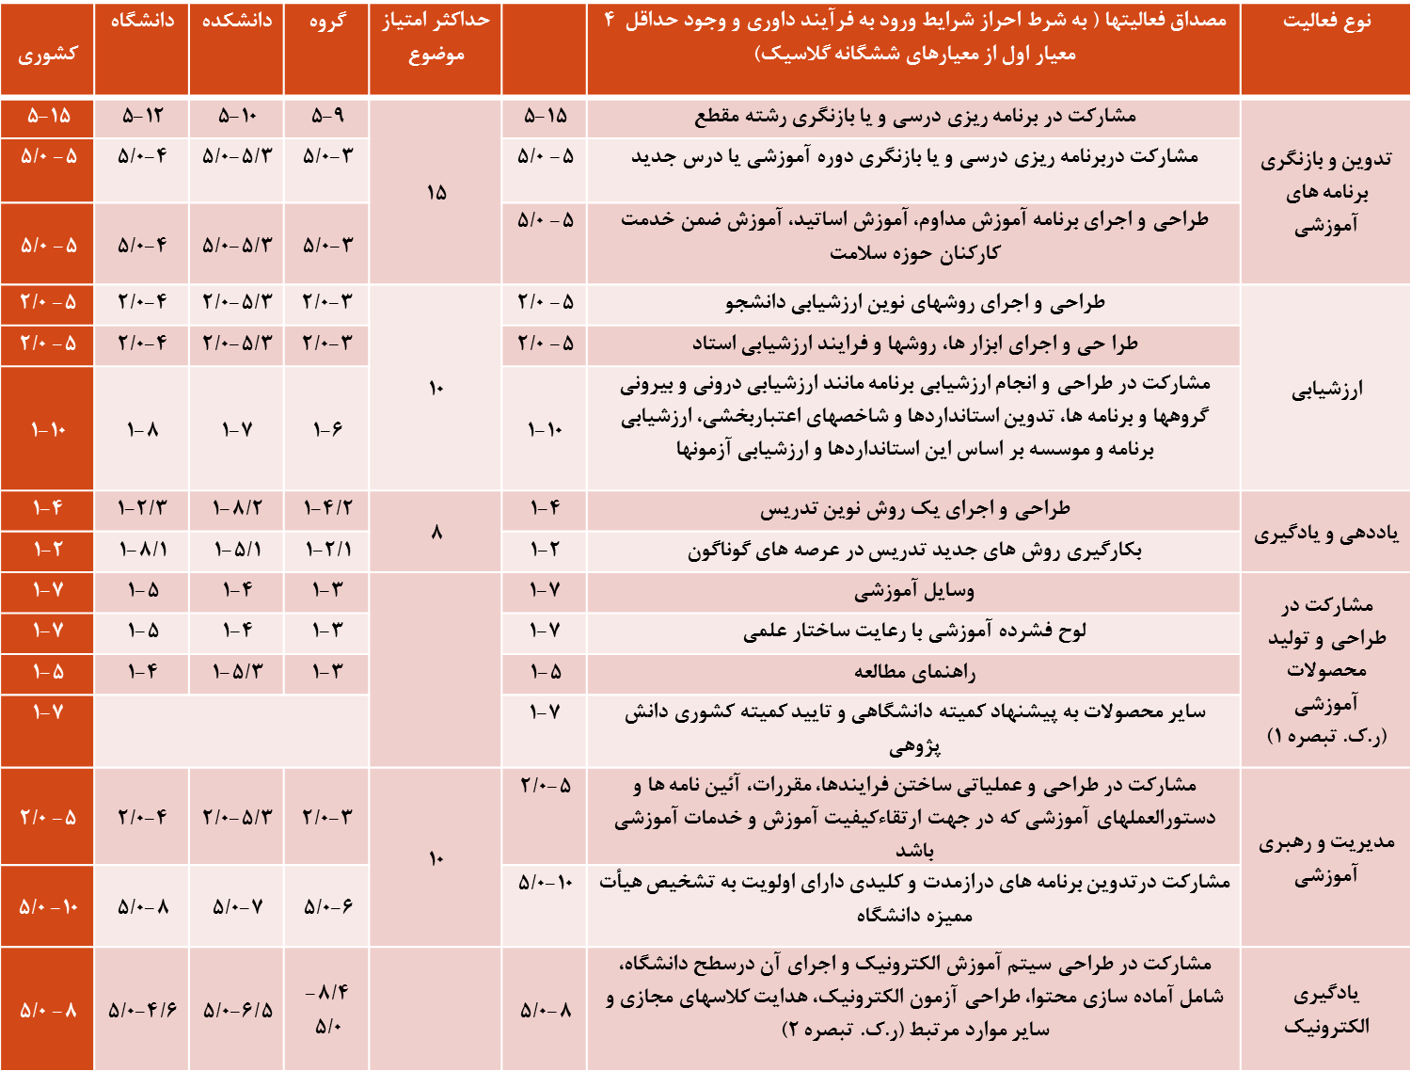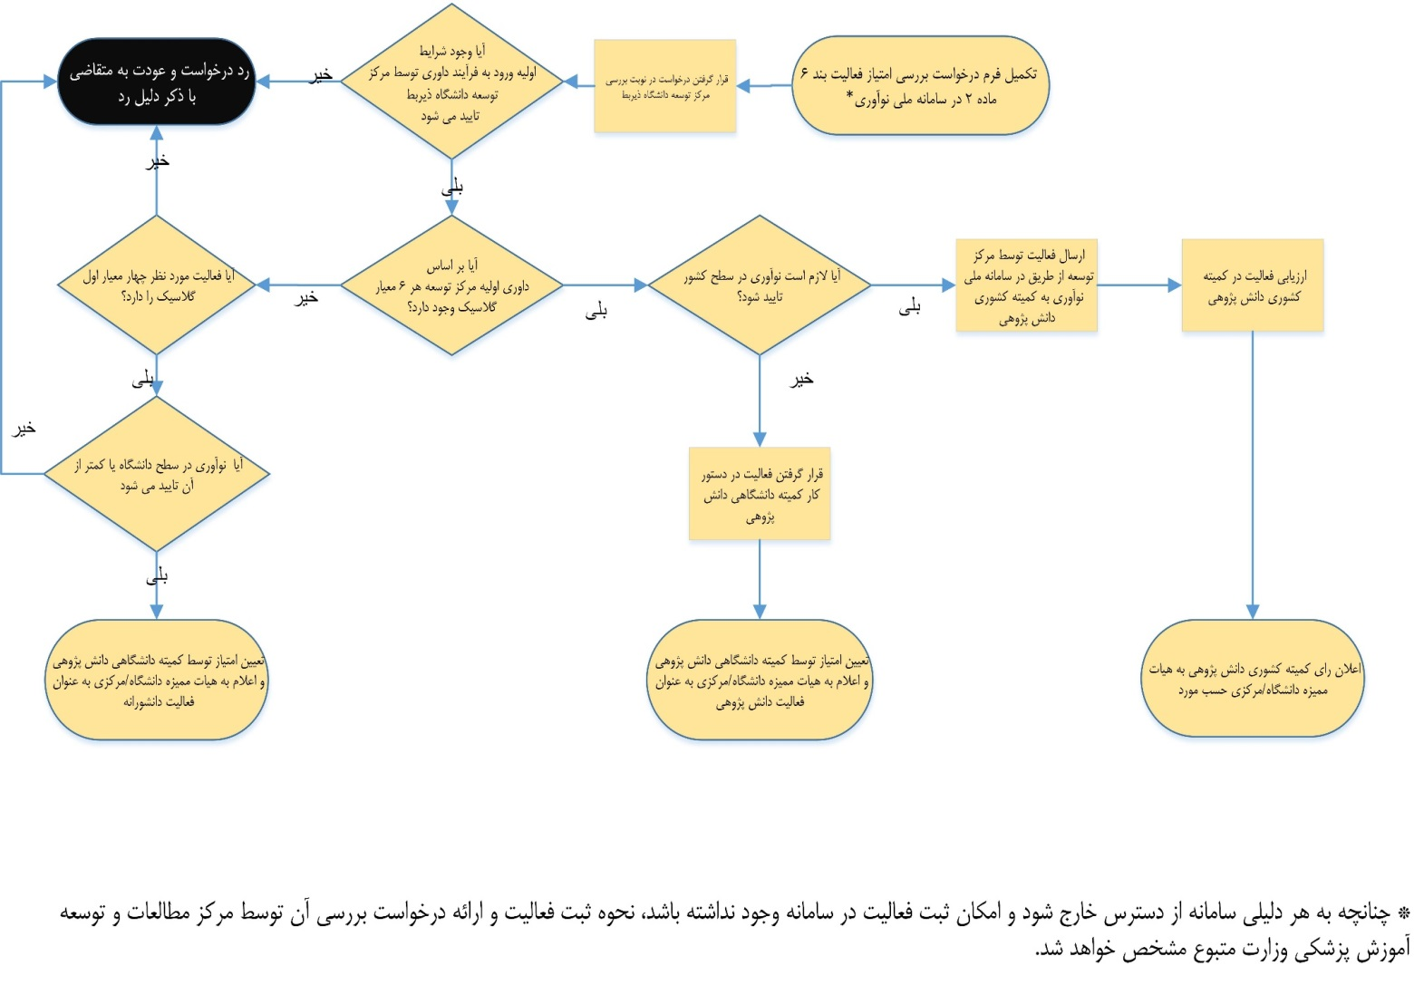

**ماده 8. روند نظارت بر فعاليت هاي نوآورانه آموزشي:**

* **مسئولیت نظارت بر روند ارزشیابی فعالیت های دانش پژوهی آموزشی اعضای هیأت علمی دانشگاهها بر عهده کمیته کشوری دانش پژوهی است.**
* **این کمیته ضمن بررسی گزارش ارزشیابی ادواری از نحوه عملکرد دانشگاهها در ارزیابی فعالیتهای دانش پژوهی آموزشی، بازخوردهای لازم جهت بهبود فرآیند را به رئیس هیأت ممیزه دانشگاه و هیأت ممیزه مرکزی ارائه می کند.**
* **رئیس هیأت ممیزه دانشگاه باید نسبت به اعمال و گزارش اصلاحات لازم در عملکرد کمیته دانش پژوهی متناسب با بازخوردهای دریافت شده اقدام نماید.**
* **بدیهی است در صورت عدم مراعات کامل ضوابط در بررسی و تعیین امتیاز فعالیتهای موضوع این دستورالعمل، کمیته کشوری دانش پژوهی می تواند اختیارات تفویض شده به کمیته دانشگاهی دانش پژوهی را سلب نماید.**

**سامانه فعالیتهای نوآورنه آموزشی:**

* 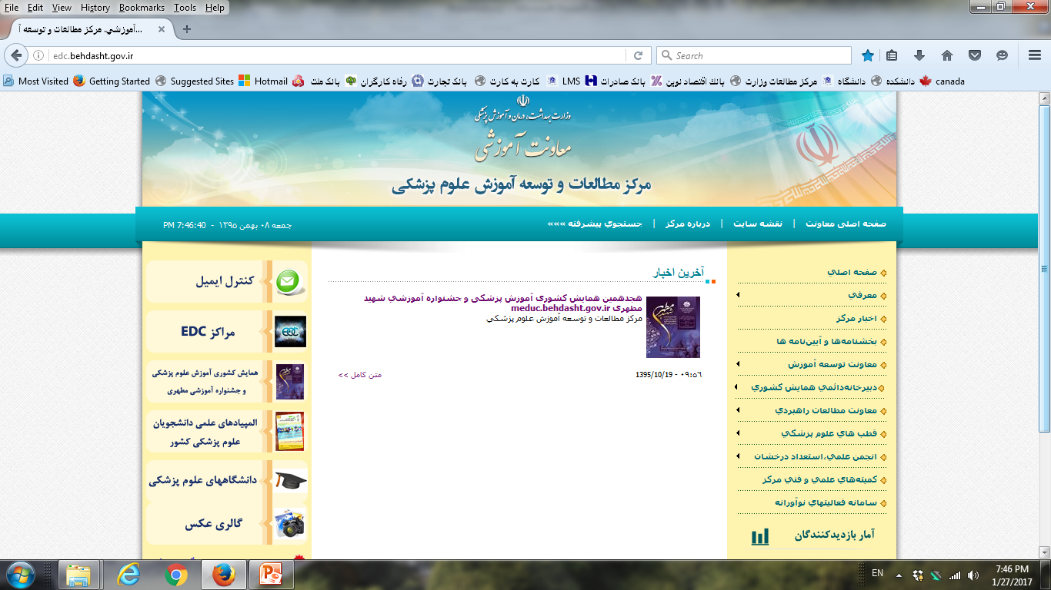**لازم است فرد متقاضي مستندات، شواهد و مدارک لازم در خصوص فعاليت هاي مورد نظر را در سامانه ملی فعالیتهای نوآورانه آموزشی ( به آدرس** [http://meded.behdasht.gov.ir](http://meded.behdasht.gov.ir/)**) ثبت نماید.**

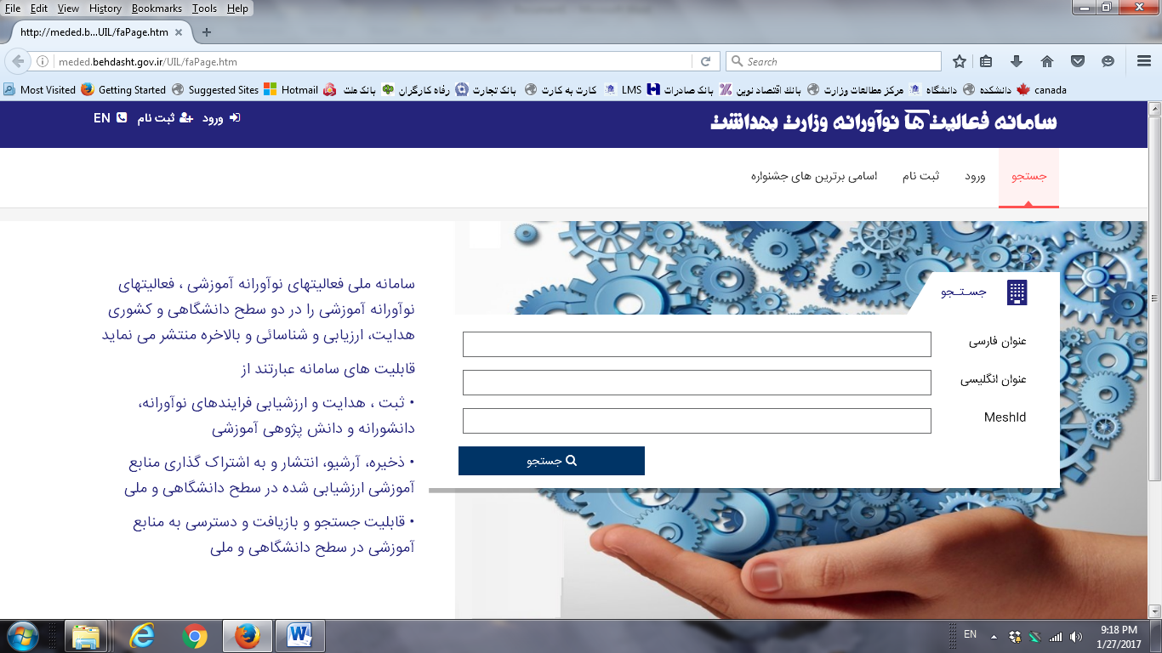

**دانش پژوهی دانشگاهی: در دو بخش زیر پیش بینی می شود :**

* **ثبت ، مشاوره ، آموزش و هدایت نوآوری**
* **ارزشیابی**
* **شناسائی و انتشار**

**1-   نوآوری آموزشی**

* + - **یک مداخله آموزشی جدید است که به منظور ارتقاء کیفیت آموزش انجام می گیرد. این نو آوری در هر یک از حیطه های زیر ممکن است واقع شود :**
* **تدوین و بازنگری برنامه های آموزشی**
* **ارزشیابی آموزشی ( دانشجو و برنامه ،هیات علمی )**
* **یادگیری الکترونیکی**
* **مدیریت و رهبری آموزشی**
* **یاددهی و یادگیری**
* **مشارکت در طراحی و تولید محصولات آموزشی**
  + - **جدید بودن ( نو بودن ) این مداخله ممکن است در سطوح زیر می باشد :**
* **گروه**
* **دانشکده**
* **دانشگاه**
* **کشور**
* **جهان**



